本日はエポキシレジンアートのワークショップへの参加ありがとうございました！

作品は硬化後、郵送にてお送りします。
送り先は発送用封筒の宛名に直接お書き下さい。

＜アンケートご協力のお願い＞
本日はワークショップへご参加いただき、誠にありがとうございます。参加者の皆様の喜びの声ほど、私達の活動に情熱とやりがいを与えてくれるものはございません。是非、率直なご意見、ご感想をお聞かせ下さい。

お名前 お住まい（都道府県）
＿＿＿＿＿＿＿＿＿＿＿＿ ＿＿＿＿＿＿＿＿＿＿

上記の感想を、サイト、紙面などで掲載する場合、お名前を載せてもよろしいでしょうか。
次のうち３つのいずれかにチェックを入れていだけると幸いです。

□はい、OKです □匿名ならOKです □今回は辞退します

ご協力ありがとうございました！
日本レジュクラフト協会では、認定講師資格取得講座を随時開催しており、オンラインも含めて多くのの方が受講して下さっています。

「ベーシックコース」では、それぞれ特徴のある5つの作品を作って頂くことで、バランスよくエポキシレジンアートの技術を身につけて頂き、ご自身の作品作りに役立てて頂いております。

技術を学んだ後、講師の認定資格を取得すれば、作品の販売はもちろん、協会のサポートを受けながら、ワークショップや認定講座の開催を行うことができます。

【ベーシックコース認定講座概要】
■カリキュラム
輝く水面のアートボード 小さな海の小物入れ 切り取った海のペーパーウェイト
海辺のアートフレーム パールパウダーのトレイ
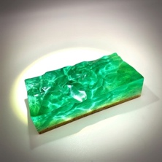
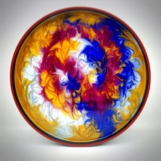
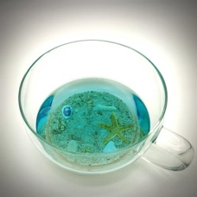
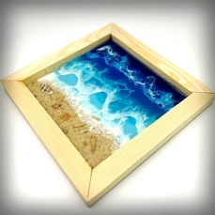
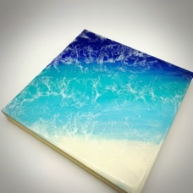

■標準受講時間
約3時間のレッスンを3回
■受講して得られること
・日本には情報がまだ少ないエポキシレジンアートを体系的に学べる
・ライバルが少ない今のうちに技術を学ぶことで差をつけられる
・技術だけでなく、教室運営や集客、マーケティングについての講座や
サポートを受けることで収入につなげられる
・受講生同士の交流や各種イベントへの参加ができる
・基礎を学び、自分のセンスで応用してオリジナル作品を作ることができる
レジュクラフト
詳しくはこちら
■受講料
通常価格（税込）→ワークショップ参加者特別価格
¥107,800 → ¥99,000

